1，在添加用户时，资料不完整的情况下点击提交，保存按钮会Disabled

测试地址：http://gerrit.imon.local:8080/#/c/1528/

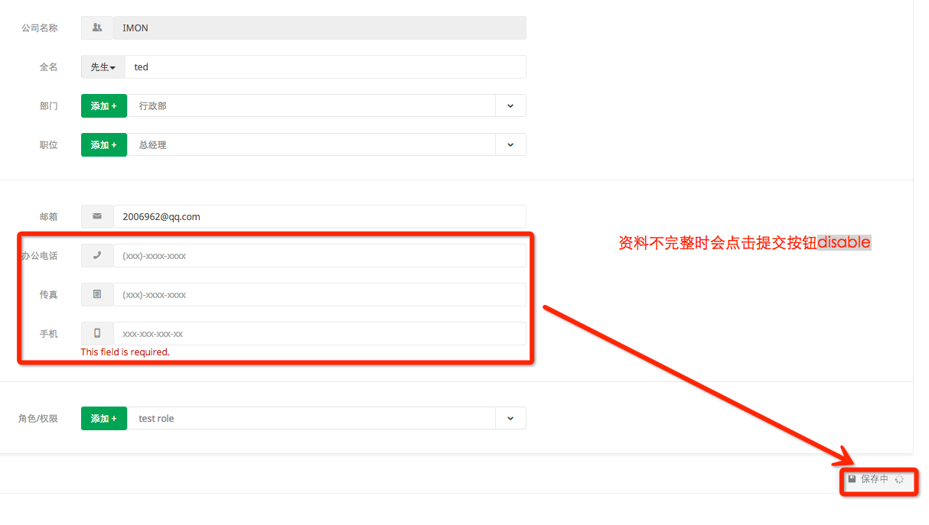

2,在编辑用户时，角色权限下拉框没有正确选择该用户的角色。并且无法选择后也无法正常修改。

提交刷新后提示



测试环境http://gerrit.imon.local:8080/#/c/1213/

3. 屏幕中添加价格属性时，连续添加2次，数据表中CRM_MCbasePrice 的expiry Date字段记录时间不准确，感觉有点问题。

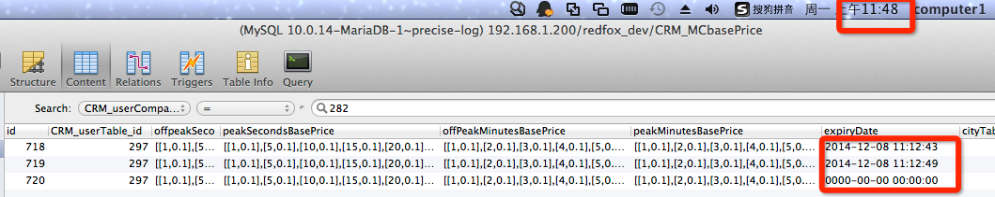

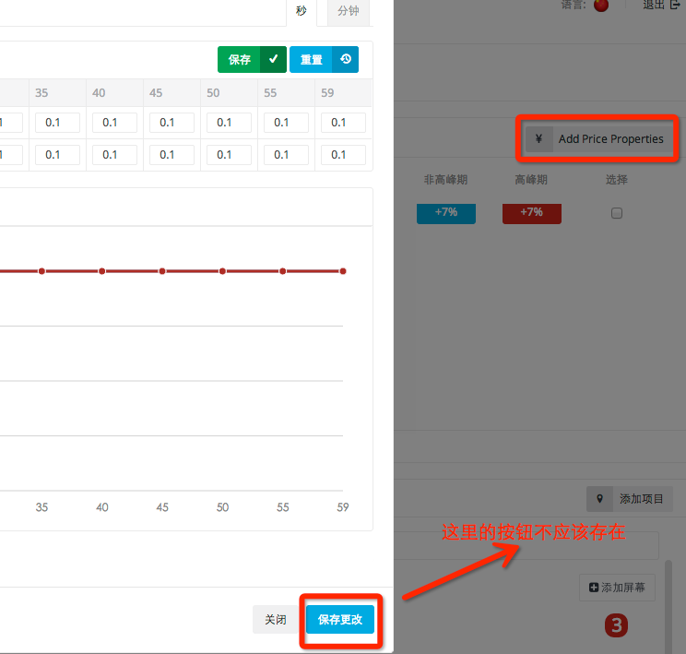

### 4，分钟和秒中在数据错误的情况下也会提示您已成功设置基价。

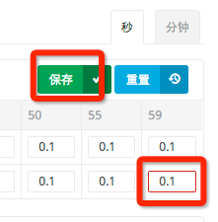

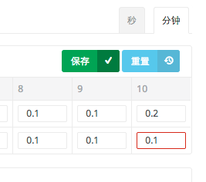

**5，缺少表单js表单验证，数据错误也可提交。**

**测试地址：**[**http://gerrit.imon.local:8080/#/c/1387/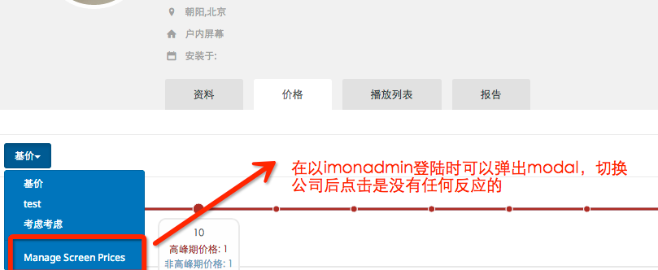**](http###gerrit#imon#local########c######)

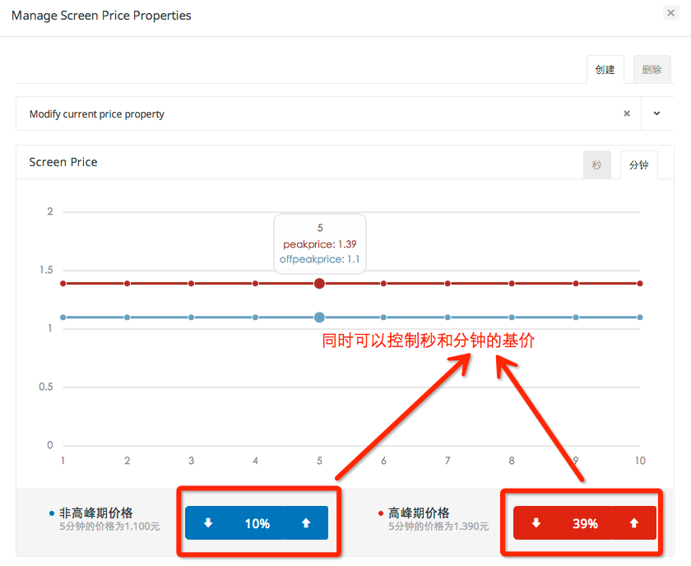

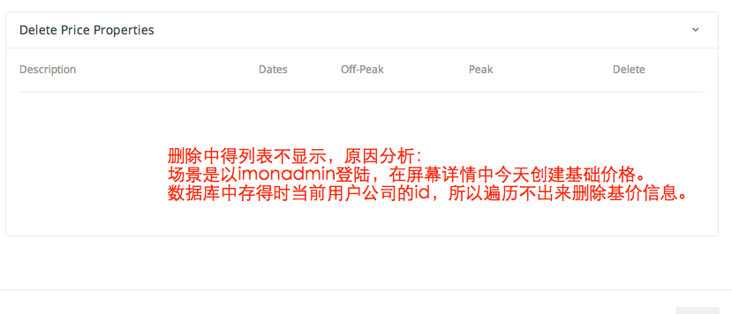

**在modify 和 create 基价时没有表单验证，也可以提交，出现为空的数据。**